2017上半年教师资格证面试真题及解析：小学美术(第四批)
小学美术教师资格证面试真题——《画蘑菇》
一、考题
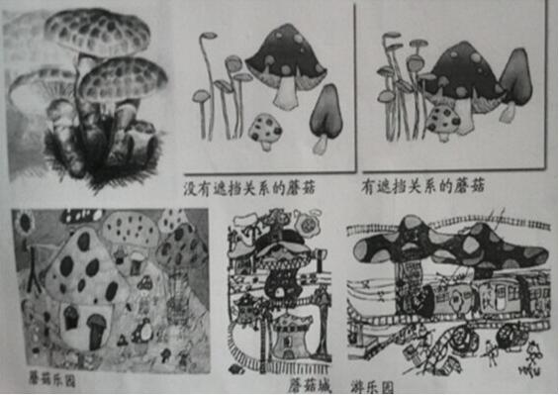
二、考题解析
小学美术《画蘑菇》主要教学过程及板书设计
教学过程
活动一：谜语导入新课
教师出谜：“一顶小伞，落在林中，一旦撑开，再难收拢”(打一植物)，引导学生思考，并提问谜底是什么?学生思考回答，教师总结并引出课题——《画蘑菇》。
活动二：新课讲授
(一)赏析实物、引导想象
感知不同种类蘑菇的形状特点
教师展示一篮实物小蘑菇，引导学生通过看、闻、摸的形式了解蘑菇的外形分别是怎样的?
学生赏析回答
教师总结：花伞形、条形等
(二)赏析作品，拓展学习
教师展示有遮挡关系的蘑菇组合图片和无遮挡关系的组合图片，引导学生赏析，并提问两幅图之间有怎样的区别?
学生思考并回答
教师总结：一幅前后有遮挡，另外一幅前后无遮挡，高低错落。
教师继续讲解整组蘑菇的表现方法，从蘑菇的形状开始，同时注意画面的整体构图，前后遮挡穿插关系等。
活动三：示范操作，实践练习
(一)教师演示
展示PPT并讲解，板书提示。(表现蘑菇时需要根据蘑菇与蘑菇之间的大小、长短、粗细等特征)教师演示蘑菇的表现方法，完成一幅画，讲解要领：
1.首先在构图的时候需要顾及到所有的蘑菇。
2.其次要比较准确的把各种蘑菇的造型表现出来。
3.再次要注意运用一些有趣的线条加强它们彼此之间的对比。
4.最后是画面整体的调整。
(二)课堂练习
用自己喜欢的方法来完成一幅充满创意的蘑菇作品，同时要注意前后的遮挡关系。(教师巡视指导过程中针对共同存在的问题，及时指出，及时纠正。表扬有创意的作品;对个别学生进行技法指导。)
活动四：交流评议，拓展提高
(一)学生展示交流
1.学生自愿分享自己的作品，并且介绍自己的绘画思路和方法。
2.学生互相展示作品，并从前后遮挡的运用、形状等方面交流评议。
3.教师总结评议。
(二)课堂总结，布置作业
教师总结本课所学的画蘑菇的思路，布置家庭作业。
板书设计
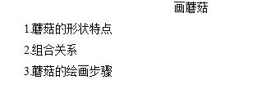
答辩题目解析
1.谈一谈你对造型表现领域课程的认识?【专业知识】
【参考答案】
造型表现课程是义务教育阶段四个学科领域中非常重要的一个，排在首位。
它的主要任务是培养学生的造型与表现能力，所以在本课中老师需要讲解基本的造型常识，但是由于本课属于比较低的年级，所以在讲解中要注意知识的深度要适合学生的认知水平，所以在刚才我的课程中基本都是结合学生的认识，用引导性的语言去授课，尽可能保证绝大部分的学生都能有所收获又不至于学习压力很大。
同时，美术课程注重学生个性的保护，注重学生思维能力和动手能力的培养，所以在刚才的课程中我非常注重学生创新意识的培养和引导，同时通过教师的现场示范讲解清楚蘑菇的画法和步骤，并且让学生通过实践检验学习效果，最后通过课堂展示鼓励大家多多交流。从交流中相互学习，相互进步。
2.你自己是美术专业的吗?如果现在我们给你准备了水粉工具你能现场示范一幅水粉蘑菇吗?【专业知识】
【参考答案】
非常感谢各位考官，大学我修的就是美术学专业。正如我刚才课程中所展示的绘画步骤一样，现实中我也经常画画，如果需要我现场展示画一幅水粉蘑菇，我是可以画好的。
因为我深知，作为一名义务教育的美术老师，具备基本的课堂示范能力直接关系到以后班级里每一位学生的发展，所以一直以来我都注重自己手绘功底的练习与提高。
​

